Natuurkunde  Trillingen | Trillende veer | 
Type: | Tijdgestuurde meting

Korte beschrijving
Een veer wordt aan een krachtsensor gehangen en eronder wordt een afstandsensor geplaatst. De massa aan de veer wordt gevarieerd en de trillingstijd gemeten. Ook de uitrekking van de veer kan gevarieerd en een andere veer gebruikt om de relatie tussen veerconstante, uitrekking en massa aan de veer te onderzoeken.
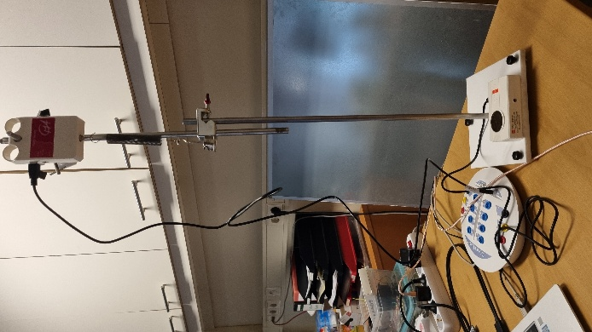
Opstelling
Nodig:
- Statiefmateriaal
- Een veer (met een veerconstante van ongeveer 20N/m).
- Massa’s, van 0g tot 300g. (afhankelijk van veer en zo)
- Krachtsensor (BT42i) en passende interface of wireless sensor (W22)
- Afstandsensor (0664 voor CoachLabII(+) en VinciLab; BT55i voor WiLab, CLab en VinciLab2; de wireless sensor W36)
- meetlat
- Coachactiviteit: demometen-veertrillen.cma7
Maak met statiefmateriaal een opstelling. Zorg dat de krachtsensor zo hoog hangt, dat de belaste veer aan de sensor nog vrij hangt en dat de afstandsensor onder het gewicht bij verder uitrekken nog tenminste 20 cm van het gewicht blijft.
De krachtsensor heeft twee bereiken. Zolang de kracht ruim onder 5N blijft, kan die waarde ingesteld worden, anders moet het 50 N bereik ingesteld worden.
• Koppel de krachtsensor en afstandsensor aan de interface:
• De wireless sensoren W22 en W36 bedraad (USB) of draadloos via Bluetooth.
Coach instellen
Bijgeleverde activiteit
Veer_trillen.cma7
Hierin is de instelling al gemaakt. De instelling is gemaakt met de CoachLabII+. Als je een andere opstelling hebt, kun je door in het venster van de interface te rechtsklikken een andere interface kiezen. Je kunt ook de activiteit zelf instellen.
Zelf instellen
Start Coach. Kies Meting tijdgestuurde meting.
Zet bij ‘Instellingen-Methode’ (Stopwatch icoontje bovenin) het type meting op tijdgestuurd. Kies Tijdsduur 10 s en frequentie 50/s. Automatisch wordt het aantal monsters nu 500. Als de gekozen massa aan de veer stil hangt, kan gekozen worden om zowel de waarde van de afstand als van de kracht op nul te zetten. Klik daartoe bij de interface op het icoon van de sensor en kies Instellen nul.
Diagram maken
Maak een uitwijking-tijd-diagram. Klik bij de interface op het icoon van de afstandsensor en kies Weergave ◊ Diagram. Ga naar een leeg venster recht en klik, het diagram komt in het venster te staan. Doe hetzelfde met de krachtsensor.
De assen moeten nog ingesteld:
Door op het diagram te rechtsklikken na een meting en dan voor automatisch zoomen te kiezen komt de meting mooi in beeld. Dan kan de instelling ook aangepast worden aan wat gewenst is:
Klik rechts op het diagram en kies ‘Diagrameigenschappen’. Kies voor de kracht dat deze van bijvoorbeeld -2 tot +2 N gaat en voor de afstand -0.1 m tot 0.1m. Di hangt natuurlijk af van de instelling van de sensoren en de gebruikte veer en gewichten.
Kies voor markering voor ‘dik kruis (7x7)’ en voor verbindingstype ‘Geen’.
Klik op OK.
.
Meten
Hang een klein gewicht aan de veer, rek de veer een stukje uit en start een meting.
- Doe dit bij verschillende uitrekkingen.
- Doe dit ook met verschillende gewichten.
.
De meting analyseren
De metingen kunnen op het oog geanalyseerd worden.
- Bij elke meting blijken uitrekking en kracht gelijk op te lopen in de tijd. Logisch, want een grotere uitrekking komt door een grotere kracht. Dat is bij statische uitrekking met gewichten logisch (F=-cu) maar dat is hier niet direct triviaal. Door nog een diagram te maken waarbij F als functie van uitrekking wordt weergegeven, zie je relatie duidelijk terug. In principe kan dan c bepaald worden door de helling te meten.(Analyse-verwerking helling)
- Bij dezelfde veer met verschillende uitrekkingen kan de trillingstijd bepaald worden
  - tijdsduur van 10 metingen bepalen door rechtsklikken op diagram en Uitlezen te kiezen;
  - Analyse-verwerking Functiefit kiezen, kiezen voor sinus en dan schatten kiezen. Bij letter b staat de frequentie als je dat deelt door 2π.
De trillingstijd blijft daarbij gelijk!
- Idem maar dan voor de trillingen met verschillende massa’s aan de veer. Hier blijkt een vier keer zo grote massa een twee keer zo grote trillingstijd te geven. Door de massa’s tegen de trillingstijd uit zetten (T² tegen m) komt de relatie T=2π√(m/c) naar voren.
.
Didactische aanwijzingen
Doel van de proef:
Leerlingen kunnen aangeven wat de relatie is tussen massa en trillingstijd bij veren.
.
Mogelijke aanpak
Leg aan de klas uit wat de opstelling doet.
Laat de leerlingen steeds een voorspelling doen over de grafiek die ontstaat en de veranderingen ten opzichte van een vorige meting.
Leerlingen denken na de metingen eerst voor zichzelf na over de soort afhankelijkheid, daarna kan dat in kleine groepjes gedeeld worden en op het eind wordt dit weer klassikaal uitgewisseld (denken, delen, uitwisselen). De docent kan tijdens de klassikale bespreking de leerlingen laten nadenken over hoe de veerconstante uit de metingen bepaald kan worden.
.

